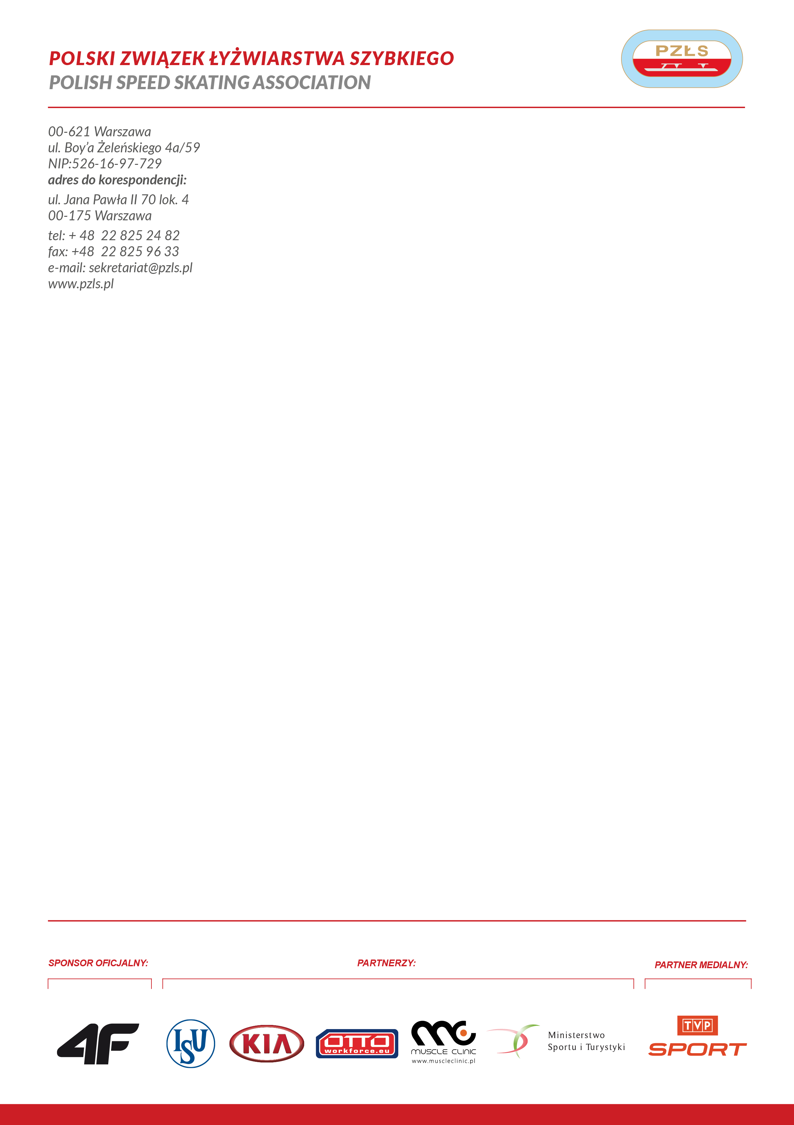
13
Warszawa, 09 05. 2018 r.

P O W O Ł A N I E
Zgrupowanie szkoleniowe w łyżwiarstwie szybkim na torze krótkim
Impreza: zgrupowanie
Miejsce: Lloret
Termin: 11-25.05.2018

Trenerzy:

Uczestnicy

1 . Natalia Maliszewska ŁKS Juvenia Białystok

Organizacja podróży: wylot Kraków , Wrocław

Zwrot kosztów podróży II kl PKP , PKS na podstawie ważnego biletu

Ewa Białkowska

Szef Wyszkolenia

Polski Związek Łyżwiarstwa Szybkiego/

Polish Speed Skating Association

00-621 Warszawa

T.Boya-Zeleńskiego 4a/59
+ 48 781 498 306

